- CAPÍTOL 5 -

-L'ESTRUCTURA DEL SECTOR AGRARI
A LA REGIÓ DE L'EBRE-

1. LES DADES DE LA REGIÓ DE L'EBRE

Seguint la metodologia emprada en el capítol anterior a una zona agrària del País Valencià, en el nostre cas de les Terres de l'Ebre, constituïdes per les quatre comarques meridionals catalanes ja esmentades, es tindrà:

QUADRE Núm.: 5.1.
DISTRIBUCIÓ PER GRANDÀRIA DE LES EXPLOTACIONS (núm.)
AMB TERRES

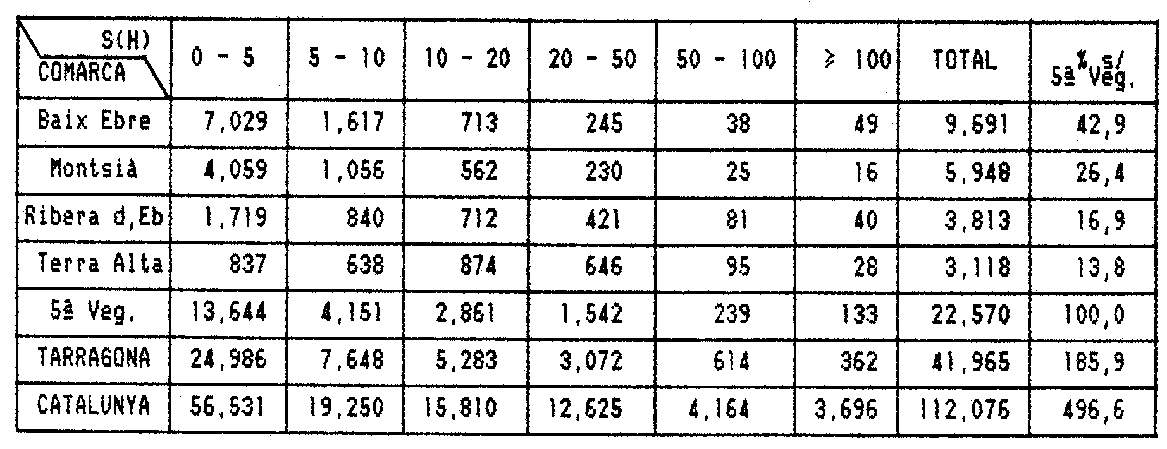

FONT: Elaboració pròpia.

FIG. 5.1. Distribució de la grandària de les explotacions de menys de 20 Ha. a les comarques de l’Ebre.

FIG. 5.2. Distribució de la grandària de les explotacions de més de 20 Ha. a les comarques de l’Ebre.

FIG. 5.3. Distribució de la grandària de les explotacions de menys de 20 Ha. a la 5a vegueria i als conjunts suprarregionals.

FIG. 5.4. Distribució de la grandària de les explotacions de més de 20 Ha. a la 5a vegueria i als conjunts suprarregionals.

El total del núm. d'explotacions agràries amb terres a cada territori analitzat ofereix el següent diagrama de barres:

FIG.: 5.5. Núm.: d’explotacions amb terres.

Amb el següent significat:

1. Baix Ebre
2. Montsià
3. Ribera d'Ebre
4. Terra Alta
5. 5a Vegueria
6. Província de Tarragona
7. Conjunt de Catalunya

Endemés, es tindrà el quadre següent:

QUADRE núm.: 5.2.
DISTRIBUCIÓ PER GRANDÀRIES DE LES EXPLOTACIONS (%)
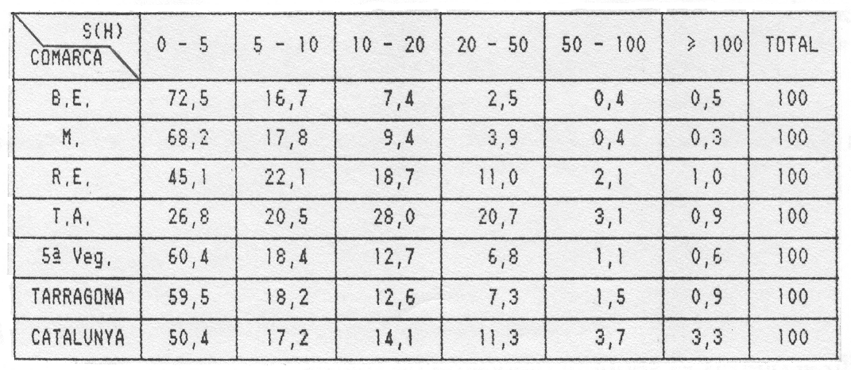

FONT: Elaboració pròpia.
FIG.: 5.6. Percentatge d’explotacions inferiors a 5 Ha.

De l'estimació abans efectuada (veure Capítol 4), es dedueix que -mancant-hi dades més específiques en relació a quina és la "marca de classe" de cadascun dels intervals en què s'ha considerat estratificada la superfície de les explotacions- es pot considerar com un 90% de la semisuma dels valors extrems de l’interval, per a finques i zones de les mateixes característiques que les estudiades. Així doncs, per a cada interval de classe, es tindrà el següent:

La "marca de classe" corresponent al darrer interval es determinarà per mètodes indirectes, a partir del coneixement de la superfície residual global corresponent a aquest interval i al nombre escaient d'explotacions.
QUADRE núm.: 5.3.
SUPERFÍCIE OCUPADA PER TOTES LES EXPLOTACIONS DE CADA CLASSE DE GRANDÀRIA (Ha.)

FONT: Elaboració pròpia.
FIG.: 5.7. Grandària de l’explotació mitjana.

D'aquesta manera, i per a l’interval d'explotacions censades tals que la seva superfície total sigui ≥ 100 Hes., es tindrà una "marca de classe" de (per a cada territori dels set aquí analitzats):

Baix Ebre →→→ 628 Hes./explotació.
Montsià →→→ 701 Hes./explotació.
Ribera d'Ebre →→→ 381 Hes./explotació.
Terra Alta →→→ 573 Hes./explotació.
5a Vegueria →→→ 551 Hes./explotació.
TARRAGONA →→→ 329 Hes./explotació.
CATALUNYA →→→ 358 Hes./explotació.
Mitjançant els quadres anteriors, hem començat per especificar el nombre d'explotacions de cada grandària a cada territori; es veu que, a tota la regió de l'Ebre, existeix un assenyalat predomini de les petites explotacions, donat que poc més del 60% de les dites explotacions són de grandària inferior a 5 Hes., mentre que al conjunt de Catalunya aquesta xifra baixa a poc més del 50%. De fet, el format de l’explotació mitjana a la regió es gairebé la meitat (10,43 Hes.) que al conjunt del país (22,05 Hes.), com es dedueix del QUADRE núm. 5.3. Si observem, però, el QUADRE núm. 5.2, on hem expressat el percentatge que representen les explotacions de cada grandària en cada territori, veurem que a la comarca de la Terra Alta es produeix una estructura que podríem considerar més "harmònica", mentre que al Baix Ebre i al Montsià les diferències són notòries i el major pes es concentra a les explotacions de grandària inferior a 5 Hes. (amb un 72,5% i un 68,2%, respectivament). Podríem, per tant, definir l'estructura agrícola d'aquestes dues comarques (amb una explotació mitjana inferior a les 8 Hes.) com de marcat minifundisme, amb tots els inconvenients en l'organització de la gestió agrària que això implica : insuficient magnitud superficial de les explotacions en la consecució d'una adequada mecanització, atomització dels factors de producció, renda agrària baixa, dificultat de prendre decisions a nivell global atès el gran nombre de persones implicades, etc. Tanmateix, aquest fenomen del minifundisme s'aguditza -fins i tot, més encara- a altres indrets del litoral mediterrani ibèric occidental.

2. PARTICULARITZACIÓ AL DELTA DE L’EBRE

2.1. El sector agrícola

Al delta de l'Ebre que, com és prou conegut, comprèn territoris pertanyents a les dues comarques del Baix Ebre i Montsià (veure mapa annex), aquest fenomen del minifundisme, àdhuc s'accentua encara més. Així, veiem com al Delta domina el minifundi: un 93% de les explotacions (7.243) són de grandària inferior a les 5 Ha. i representen el 30% de la superfície agrícola de la zona. Un 1% (99) superen les 25 Ha. i representen el 49% de la superfície. Les finques mitjanes, de 5 a 25 Ha., només representen el 5% de les explotacions (436) i un 21% de la superfície agrícola; si, a més, tenim present la gran fragmentació de la parcel.lació existent, resulta fàcil comprendre que hi hagi forts problemes per a l'explotació adequada de les terres. Tanmateix, és cert que els darrers anys hi ha una clara tendència a la concentració i, en alguns casos molt concrets (finques com "Migjorn" i "Erms Salats"), en grans propietats que, a diferència dels antics latifundis, són administrats amb criteris racionals des del punt de vista tècnico-comercial i representen una font de treball i riquesa que augmenta el potencial agrícola deltaic.

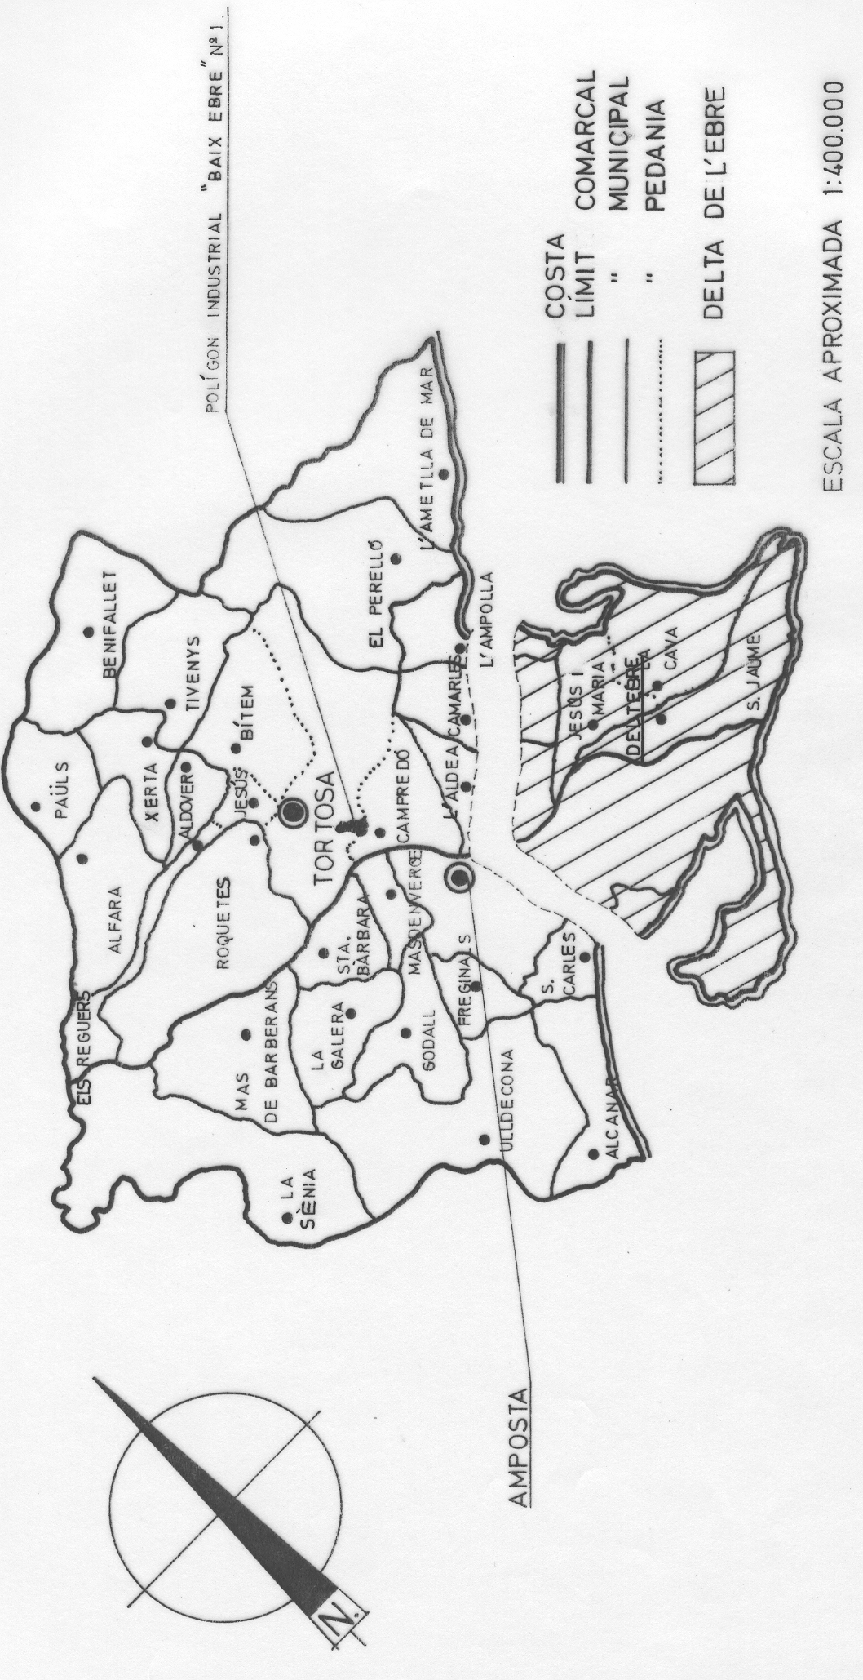

EL DELTA DE L’EBRE

Segons dades del cens de 1989, a Catalunya hi ha 3.170 explotacions arrosseres que ocupen un total de 16.014 Ha. El 99% s'ubiquen a la zona del Delta.

Més del 70% de les explotacions que cultiven l'arròs com a conreu principal presenten una dimensió inferior a les 10 Ha. D'aquestes, quasi el 60% no superen les 4 Ha. El 21% s'estén una superfície entre les 10-25 Ha., el 5,2% entre 60-100 Ha. i només el 0'5% se situa entre les 300-500 Ha.

Cal remarcar el fet que existeixi un gran nombre d'explotacions reduïdes i alhora molt parcel.lades, la qual cosa provoca que siguin poc competitives pels seus elevats costos de producció.

La importància econòmica i social d'aquest conreu al Delta és molt gran i només cal fixar-se en el nombre de famílies que, d'una forma més o menys directa, en viuen. Segons el cens agrari de l'any 1989, el nombre d'explotacions que tenen una orientació tècnico-econòmica d'aquest conreu són 1.113 al Baix Ebre i 532 al Montsià.

L’activitat econòmica i social del Delta de l’Ebre va lligada estretament al desenvolupament agrari que ha experimentat la zona en els darrers dos segles (veure el capítol 11 d’aquest mateix treball). La transformació d’un fangar, pràcticament deshabitat, en terres aptes pel conreu va permetre l’evolució de la zona i l’assentament de la població, no pas amb pocs esforços. El Delta constitueix, ara per ara, un dels centres neuràlgics de producció agrària de la Catalunya del regadiu.

De les 32.100 Ha. de superfície del Delta, 25.000 Ha. (gairebé el 80%) corresponen a superfície agrària útil (SAU), essent, en la seva pràctica totalitat, terres conreades. L’adaptabilitat del arròs al Delta ve motivada per l’abundància d’aigüa (que permet mòduls de reg superiors als 2 litres/segon i Ha.), la naturalesa hidromorfa dels terrenys, l’existència de capa freàtica i nivells piezomètrics elevats, els condicionants edafo-climàtics i la salinitat considerable que dificulta la presència d’altres conreus. D’altra banda, l’horta ocupa el 6% de la superfície total del Delta; la seva implantació depèn de la salinitat del sòl i de la profunditat de la capa freàtica, per la qual cosa ha estat necessari, en molts casos, portar a terme obres de drenatge o sanejament mitjançant sistemes a cel obert o bé soterrats. Les principals produccions són la carxofa, l’enciam, el tomàquet i l’api. Altres produccions hortofrutícoles del Delta, però amb menys importància, en funció de la superfície conreada, són el panís (blat de moro, moresc) i els cítrics, principalment el taronger i el mandariner.

Tant les comarques del Baix Ebre com del Montsià, i per consegüent el propi Delta, superen, amb escreix, la població ocupada agrària del conjunt català, amb el 18% i el 27% respectivament del total d’ocupats. L’evolució de l’ocupació en el sector primari durant els darrers anys, seguint la tendència general, ha estat descendent; més acusada, però, al Baix Ebre que no pas al Montsià, on s’estabilitza. Les tasques associades a l’horticultura i l’estacionalitat de la producció condicionen, en gran part, l’elevada proporció de mà d’obra assalariada que es concentra al Delta: aproximadament la meitat dels ocupats agraris són assalariats, la majoria dels quals són eventuals.

A més a més, el sector agrari fomenta, en bona part, els altres sectors de l’economia de la zona, en ser la base d’algunes indústries agroalimentàries o de transformació de productes procedents del camp (conserveres, arrossaires, escorxadors,...). A part, resta també la comercialització dels productes agraris i els serveis complementaris que porten associades aquestes transaccions.

2.2. El sector pesquer

Entre ambdues comarques, Baix Ebre i Montsià, hi ha uns 1.300 ocupats en el sector pesquer, dels quals uns 1.100 es concentren al Delta de l’Ebre repartits principalment entre els ports de Sant Carles de la Ràpita (600) i l’Ampolla (450). L’ocupació pesquera al Delta representa gairebé el 20% de l’ocupació pesquera del litoral català.

El Delta de l’Ebre concentra més del 10% de les captures pesqueres dels ports catalans i la quarta part dels ports tarragonins. Durant l’any 1993, els ports del Delta (Sant Carles de la Ràpita, Deltebre i l’Ampolla) entre peixos, crustacis i mol·luscs, van desembarcar 5.760 tones per un import total de 2.275 MPTA, gairebé el 14% del valor del peix a tot el litoral català.

El port de Sant Carles de la Ràpita, amb 4.772 tones de peix i un valor comercial dels productes pesquers de 1.886 MPTA, és el principal port pesquer del Delta de l’Ebre, on destaquen, per volum de captures, el sorell (689 tones), la galera (459 tones), el verat (409 tones) i els mol·luscs rossellona (305 tones) i tellerina (222 tones); per l’import global del seu valor, les principals espècies són el lluç, el sorell i el moll roquer, en aquest ordre d’importància.

Al port de Deltebre, amb 536 tones desembarcades per un valor de 170 MPTA, destaca la tellerina, amb el 80% del pes del peix capturat; segueix, a molta distància, el pop blanc (4%) i el llenguado (2%); pel que fa al valor de les captures, la tellerina ocupa la primera posició, amb un 60% del valor total d’aquest port, seguida del llenguado i del llobarro.

El port de l’Ampolla va desembarcar 452 tones de peix que assolí un valor comercial de 218 MPTA destacant les produccions d’algunes espècies de mol·luscs; les captures de cargols de punxes i cargolins corresponen al 25% dels desembarcaments totals d’aquest port, seguit per la rossellona i el pop roquer. Des del punt de vista econòmic, les espècies que han aportat més recursos són la rossellona, el llagostí, el llenguado i la cloïssa.

Altres espècies amb elevat valor comercial, malgrat no destaquin pel volum de captures, són alguns mol·luscs cefalòpodes com la sèpia, calamar i pops i alguns crustacis com ara el llagostí, l’escamarlà i la llagosta. Finalment, les captures de cloïsses, ostres i musclos no són abundants perquè la major part del producte que es comercialitza prové de cultius aqüícoles.

Respecte a la flota pesquera, en els quadres següents s’apunten algunes de les característiques de la flota dels municipis de la zona deltaica, a saber:

QUADRE Núm.: 5.4.
RELACIÓ DE VAIXELLS, 1994

Municipi | núm. vaixells | TRB (tonelatge registre brut) | CV
L’Ampolla | 46 | 283,86 | 2.591
Deltebre | 38 | 101,31 | 854
St. Carles de la Ràpita | 180 | 3.865,23 | 28.068
TOTAL | 264 | 4.250,40 | 31.513
FONT: Dades facilitades per la Direcció General de Pesca Marítima del Departament d’Agricultura, Ramaderia i Pesca de la Generalitat de Catalunya.

Pel que fa referència a les característiques específiques de la flota pesquera dels ports marítims del delta de l’Ebre, poden considerar-se els dos quadres següents:

QUADRE Núm.: 5.5.
TIPUS DE MATERIALS DE LES EMBARCACIONS, 1994

Municipi | FUSTA | METALL | FIBRA
L’Ampolla | 45 | 0 | 1
Deltebre | 38 | 0 | 0
St. Carles de la Ràpita | 164 | 4 | 12
TOTAL | 247 | 4 | 13
FONT: Dades facilitades per la Direcció General de Pesca Marítima del Departament d’Agricultura, Ramaderia i Pesca de la Generalitat de Catalunya.

QUADRE Núm.: 5.6.
ANTIGUITAT DE LA FLOTA 1994 (en %)

ANTIGUITAT | L’Ampolla | Deltebre | St.Carles de la Ràpita
<10 anys | 8,6 | 10,50 | 26,6
10-20 anys | 30,5 | 13,15 | 28,9
20-30 anys | 26,1 | 39,47 | 23,4
30-50 anys | 15,2 | 21,10 | 3,9
>50 anys | 19,6 | 15,78 | 17,2
TOTAL | 100 | 100 | 100
FONT: Dades facilitades per la Direcció General de Pesca Marítima del Departament d’Agricultura, Ramaderia i Pesca de la Generalitat de Catalunya.

Les dades oferides reflecteixen un envelliment dels vaixells, especialment en els ports de l’Ampolla i Deltebre, on més del 30% de la flota té una antiguirar de més de trenta anys.

Els materials emprats a la construcció de les embarcacions pesqueres corroboren aquest fet, ja que és la fusta el predominant, mentre que la fibra, tecnològicament més avançat, tant sols representa el 5% del material utilitzat.

Les dimensions dels vaixells són de caràcter petit i mitjà, ja que no es troba cap embarcació de més de 25 metres d’eslora. Es poden fer, no obstant això, unes diferències entre aquests ports si ens fixem en el tonelatge (TRB) mitjà per vaixell de cada un d’ells. I així, mentre que a St. Carles de la Ràpita aquesta magnitud és de l’ordre de 22 TRB, als altres dos ports deltaics ni tant sols arriba a 6 TRB, deixant en evidència unes dimensions de la flota força més reduïda.

Per a més dades pesqueres, en relació als anys anteriors 1989, 1990, 1991 i 1992, pot consultar-se l’annex núm.:5, quadres núm.: 39 a 52, ambdós inclusiu.

2.3. El sector aqüícola

El desenvolupament de l’aqüicultura a Catalunya és molt recent. D’ençà l’any 1986, l’accès als ajuts comunitaris adreçats a la millora de la comercialització pesquera i aqüícola i a l’orientació del sector aqüicola, ha propiciat la implantació de projectes d’establiment de cultius marins i l’engreix de peixos i mol·luscs.

Les activitats de marisqueig es duen principalment a la badia del Fangar, la badia dels Alfacs i la punta del Fangar. Després de deu anys de rodatge, el sector aqüícola comença a consolidar-se. Aproximadament, l’ocupació en l’aqüicultura és d’unes 400 persones. A Catalunya, es compten 82 explotacions dedicades a produccions aqüicoles i 16 titulars de plantes depuradores de mol·luscs i vivers, la majoria dels quals estan al Delta.

L’aqüicultura del Delta ha experimentat l’increment del nombre d’explotacions dedicades als conreus marins, el reforçament de les activitats productives de mol·luscs, sobretot, musclos, ostres, ostrons i cloïsses i la progressiva millora de les tècniques emprades tant per les explotacions de cultiu en terra com per al cultiu en gàbies a la mar.

3. PROBLEMÀTICA DEL CONJUNT CATALÀ

L'agricultura catalana és, en essència, una agricultura d'explotacions familiars (EFAS), petites, en dimensió física i econòmica, i en propietat. Un 81,2% del treball del camp és actualment de caràcter familiar, amb una mitjana de treball ocupat per explotació de menys d'una persona. Això però no vol dir que sigui la nostra una agricultura majoritàriament professionalitzada, o, en altres termes, prou competitiva perquè pugui permetre l'especialització i remunerar adequadament els titulars de les explotacions. Si l'agricultura catalana té avui un caràcter "professional", superior al que és corrent a les zones mediterrànies, es troba, però, molt lluny dels nivells del Nord d'Europa. D'acord amb les dades d'EUROSTAT de l’any 1987 (Oficina d’Estadística de les Comunitats Europees) a Catalunya únicament el 35,2% de les seves explotacions tenien els seus titulars a temps complet. En paral.lel, ja actualment a un 43,2% de les explotacions catalanes, els seus titulars solament hi dediquen el 25% del seus temps (91-Proposta de Pla Director de Política Agrària i Pesquera de Catalunya).

Les dades ens demostren que les agricultures europees més competitives són les més especialitzades, intensives i professionalitzades i nosaltres únicament tenim una tercera part de les nostres explotacions en aquesta situació.

La reduïda dimensió econòmica de les empreses agràries catalanes és un incentiu continu a l'agricultura a temps parcial, i, en darrera instància a una agricultura amb funcions no estrictament productives, encara que molt importants (de caràcter social, lúdic o recreatiu, d'equilibri territorial o de protecció medioambiental).

QUADRE Núm.: 5.7.

Dimensió econòmica de les explotacions amb SAU
(1989)

Territori considerat | Nom. explot. amb SAU | % < 5 Ha. | % >= 20 Ha. | %<4 UDE | %>16 UDE | UDE/  SAU | Edat titul. % > 55 anys.
CATALUNYA | 97.455 | 55'5 | 12'5 | 54'3 | 15'7 | 0'82 | 57'7
FONT: Cens agrari 1989. IEC

Pel que fa a la dimensió econòmica de les 97.455 explotacions amb SAU(1989) més de la meitat (54,3%) tenen un marge brut inferior a 4 unitats de dimensió econòmica; 4UDEs ≈ 640.000 ptes. (a efectes d'aquest document una UDE=159.702 ptes), i només un 30% obtenen un marge brut superior a 1.280.000 ptes. I quant a la dimensió física més de la meitat (55,5%) d'aquestes mateixes explotacions amb SAU (97.455 al 1989) tenen menys de 5 Ha. Només el 12,5% ultrapassen les 20 Ha. Aquestes explotacions més grans es concentren a les zones de muntanyes i de l'interior (secà). La dimensió mitjana és d’11,4 Ha., quan al 1982 estava a les 9,4 Ha. (mitjana CEE 1987: 13,3 Ha.; mitjana Espanya 1987: 13'8 Ha.; 14,8 Ha. a Bèlgica; 15,3 Ha. als Països Baixos; 16,8 Ha. a la RFA; 28,6 Ha. a França; i 64,4 Ha. al Regne Unit).

Aquest augment de la dimensió s'explica per tres raons: un augment progressiu de la superfície (de l'1,6% en la SAU en el període intercensal 1982-1989); una reducció en el nombre total d'explotacions (del 15,5% entre 1982 i 1989); i, finalment, la desaparició d'un bon nombre de les explotacions més petites dins el mateix període (un 16,4% a les explotacions de menys de 5 Ha., un 20,8% a les de 5-10 Ha., un 16,5% a les de 10-20 Ha. i un 2,6% a les de 20-50. D'altra banda han crescut les explotacions més grans, en un 3,2% les de 50-100 Ha. i un 44,9 les de més de 100 Ha. Hi ha una clara tendència a la concentració únicament en els segments més alts. Significativament, la proporció d'explotacions amb menys de 5 Ha. és manté en el decurs dels anys (55,5% el 1989; 56% el 1982).

Sembla, doncs, evident que l'empresa familiar agrària catalana no respon, per si mateixa, de forma àgil i competitiva a les exigències de millora de la dimensió, física i econòmica ("reestructuració"). Aquest fet s'explica per quatre raons bàsiques: la baixa rendibilitat de bona part de les produccions agràries, els elevats preus de la terra, el cost del finançament i la restrictiva legislació d'arrendaments rústics vigent. També hi corrobora tot això: l'avançada edat de bona part dels productors, la crisi del model social familiar com a mecanisme de reproducció o garantia de la continuïtat de l'explotació i el règim de tinença de la terra. Pel que fa a aquest darrer concepte, tres quartes parts de la SAU (73,8%) es conreen en propietat, i de l'altra part la meitat en arrendament (13,6%) i l'altra meitat en parceria (10,9%) o altres règims (1,7%). En el període intercensal 1982-1989, ha augmentat lleugerament el règim de propietat (1982: 71,7% del total de la SAU)(91-Proposta de Pla Director de Política Agrària i Pesquera de Catalunya).

Per a la consecució de dades completes en relació al nombre d'explotacions censades, distribució general de la superfície, règim de tinença de la terra i aprofitaments de les terres llaurades, pot consultar-se l'annex núm.: 5, quadres núm.: 1, 2, 3, 4, 5, 6, 7, 8, 9, 10, 11, 12, 13, 14, 69, 70, 71, 72, 73, 74, 75, 76, 109, 110, 111, 112, 113, 114, 115 i 116. Tots ells referits a la regió catalana de l’Ebre i als conjunts suprarregionals provincials i global català.

En relació a la mà d'obra emprada a les diferents explotacions, familiar i assalariada, també es poden consultar els quadres núm.: 56, 57, 58, 59 i del 125 al 140 de l'esmentat annex.

Extret del Pla de Desenvolupament equilibrat del Delta de l’Ebre. Març 1995. Generalitat de Catalunya. Departament de Política Territorial i Obres Públiques.
Extret del Pla de Desenvolupament equilibrat del Delta de l’Ebre. Març 1995. Generalitat de Catalunya. Departament de Política Territorial i Obres Públiques.
Extret del Pla de Desenvolupament equilibrat del Delta de l’Ebre. Març 1995. Generalitat de Catalunya. Departament de Política Territorial i Obres Públiques.

